Configurer Gestan

Configuration requise
Gestan est un exécutable 32 bits qui fonctionne sous toutes les versions de Windows depuis Windows XP.
Il ne consomme que très peu de RAM, 128 Mo peuvent lui suffire.
En matière d'espace disque, il faut environ 300 Mo pour le répertoire de programme, et la taille de la base est principalement dépendante des éléments graphique que vous stockez (notamment photos des produits dans les pièces).

Versions disponibles
Gestan existe en deux versions :
- Gestan Standard est une version entièrement gratuite et sans publicité, recommandée pour le démarrage d'une petite entreprise.
- Gestan Entreprise est une version plus puissante, tant en terme de fonctionnalités (gestion des stocks, compta fournisseur, extensions métier etc) que d’ergonomie, ces fonctions qui font gagner du temps et de l’efficacité au quotidien. Recommandé pour un usage professionnel intense.

Fonctionnement Monoposte, Multiposte, ou Cloud
Gestan peut traiter des données présentes sur votre ordinateur, ou sur votre serveur d’entreprise, ou sur les serveurs Gestan Cloud.
- en mode monoposte : le programme et les données sont sur votre ordinateur
- en mode multiposte : le programme est sur votre ordinateur, mais les données sont sur un autre ordinateur de votre réseau local. Cela permet à plusieurs utilisateurs de travailler en même temps sur la même base Gestan, toute modification étant immédiatement visible pour tous les utilisateurs.
- en mode Cloud : le programme et les données sont sur les serveurs Gestan Cloud. Ainsi, vous pouvez avoir accès à vos données Gestan depuis tout ordinateur connecté à Internet

Fonctionnement en mode monoposte
En mode monoposte, le répertoire des données par défaut est C:\GESTAN\[le nom de votre entreprise]. Ce répertoire est précisé via l'assistant d'installation de Gestan. Vous pouvez gérer plusieurs entreprises distinctes avec Gestan, sans aucune licence supplémentaire.
Pour information, le répertoire des données contient les sous-répertoires suivants :
- DATABASE qui stocke la base de données Gestan (les fichiers *.fic, *.ndx, *.mmo)
- DOCUMENTS qui contient les fichiers rattachés aux contacts
- RESSOURCES qui contient différentes ressources comme par exemple des requêtes stockées, les modèles de documents de publipostage, etc.
- BACKUP qui contient les backups effectués à l'occasion d'opérations d'importation de base

Fonctionnement en mode multiposte
L'organisation des répertoires est identique en mode multiposte, mais ici ce répertoire des données est un répertoire partagé de votre réseau d'entreprise.
Vous pouvez installer la base Gestan sur un répertoire partagé de n'importe quel ordinateur faisant partie de votre réseau local :
- votre serveur d'entreprise si vous en disposez (solution très recommandée)
- toute machine standard de votre réseau d'entreprise (solution recommandée). Attention, si vous l'éteignez, personne ne pourra plus se connecter à Gestan !
- un NAS : solution déconseillée dans la plupart des cas, car non optimisée pour des temps de réponse rapides
- un espace en Cloud (type Dropbox, Google Drive, etc) : solution très vivement déconseillée (risque de perte de données, consommation de bande passante, conflits de fichiers, erreurs d'index)

Passer d'une installation monoposte à une installation multiposte
Le pré-requis est de connecter vos ordinateurs sur le même réseau local (LAN).
Installez votre base Gestan sur celui de vos ordinateurs le plus apte à servir de serveur pour votre réseau : choisissez l'ordinateur qui a vocation a être en fonctionnement le plus souvent, ou avec les meilleures caractéristiques techniques (vitesse processeur, RAM, vitesse disque). Si votre entreprise dispose d'un serveur d'entreprise, installez la base sur le serveur.
Ensuite, partagez le répertoire de votre base : il faut que chaque utilisateur Windows de votre réseau ait des droits en lecture écriture sur le répertoire (mettez-les en contrôle total).
Sur chacun des ordinateurs de votre réseau, installez Gestan.
Enfin, via l'écran des connexions, déclarez une nouvelle connexion qui pointera vers le répertoire partagé de votre machine servant de serveur.
Et c'est tout ! ;)

Fonctionnement en mode Cloud
Gestan cloud, c'est Gestan accessible depuis tout ordinateur connecté à Internet.
Dans cette configuration :
- le programme Gestan est installé sur les serveur Gestan Cloud;
- les données sont installées sur les serveur Gestan Cloud.
Il peut fonctionner soit en mode Terminal Server, soit, grâce à la machine Java, à l'intérieur d'un navigateur.
Une connexion ADSL classique est suffisante pour de bons temps de réponse.
C'est la solution que nous recommandons pour les utilisations nomades intensives. De plus, Gestan Cloud comporte des fonctionnalités de bureau intégré, qui vous permettent par exemple de stocker d'autres fichiers dans le cloud.

Mode de connexion : Classique ou Client/Serveur
Que Gestan soit installé sur un ordinateur, sur un réseau local d'ordinateur, ou dans le cloud, il fonctionne en exploitant une base de données HFSQL selon deux modes possibles :
- en mode de connexion classique, le programme dialogue directement avec les fichiers de la base de données
- en mode de connexion Client/Serveur, le programme dialogue avec un serveur de données logiciel (serveur HFSQL), qui lui même dialogue avec les fichiers de la base de données.
Le mode de fonctionnement Client/Serveur est un peu plus complexe, mais permet d'obtenir de meilleures performances, dès lors qu'il y a de nombreux utilisateurs (à partir de 5-15 suivant la qualité de votre réseau) ou une volumétrie importante des données. Il permet également d'accéder aux données de Gestan depuis Internet, pour une utilisation ponctuelle. Enfin, il procure une meilleure protection des fichiers de données, qui ne sont plus accessibles directement (selon le réglage des droits réseau).
Le choix entre ces deux modes de connexion pourra être effectué via l'écran de gestion des connexions.
Plus d'information sur le mode Client/Serveur

Autres modes possibles d'utilisation à distance

A travers un VPN
Le VPN est une technique qui permet de raccorder deux machines de manière sécurisée, en général à travers Internet. On parle souvent de “tunnel de communication” sécurisé. Avec un VPN, vous pouvez “voir” l'arborescence des fichiers de la machine distante comme s'il était sur votre machine locale.
Dans cette configuration :
- le programme Gestan est installé sur votre machine locale;
- les données sont installées sur le serveur accessible par VPN.
C'est le programme local qui initie et exécute les requêtes à la base de données. Par exemple, quand vous demandez la liste des factures de l'exercice N pour le client X, Gestan va chercher sur le serveur toutes les factures de l'exercice N, les rapatrie localement, puis filtre localement et n'affiche que les factures du client X.
Les limitations sont donc de deux ordres : d'une part l'upload de votre connexion de bureau, et le download de votre client VPN. Si en même temps que le VPN vous downloadez des mp3 tout en visualisant des films en streaming et en relevant vos mails, vous partagez la bande passante, et ralentissez Gestan d'autan.

Via l'utilisation de Terminal Server
Cette option consiste à installer Gestan sur votre serveur, et de prendre le contrôle du serveur à distance, ouvrir une session, et exécuter Gestan. On appelle cela Terminal Service ou Remote Desktop ou Bureau à distance.
Dans cette configuration :
- le programme Gestan est installé sur le serveur accessible par RDP;
- les données sont installées sur le serveur accessible par RDP.
Dans ce cas, toutes les opérations sont distantes : elles s'exécutent toutes sur le serveur. Seuls transitent l'image, la souris et le clavier.
Il faut soit dédier un PC pour cet usage, soit payer les licences qui vont bien chez Microsoft pour le remote desktop, plus l'implémentation, le support. Les performances seront meilleures qu'avec un VPN, mais le prix sera plus élevé.

Trucs et astuces

Démarrer Gestan directement sur une base donnée
Lorsque vous cliquez sur l'icône Gestan installée sur votre bureau, Gestan démarre sur la dernière base sur laquelle vous travailliez.
Quand vous avez plusieurs bases, il peut être intéressant d'ouvrir Gestan directement sur la base qui vous intéresse.
Pour ceci, il suffit d'ajouter le paramètre “base=x” dans la ligne de commande qui lance Gestan : à l'aide du clic droit sur l'icône de raccourci, ouvrez l'écran des propriété et complétez le comme dans l'exemple ci-dessous :
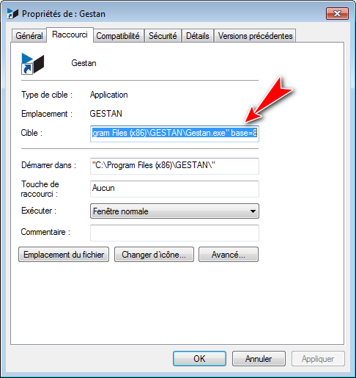
La chaine base=8 a été ajoutée à la chaine cible, afin de lancer Gestan sur la base identifiée par le numero 8 dans la liste des bases disponibles.

Installer Gestan sur le serveur
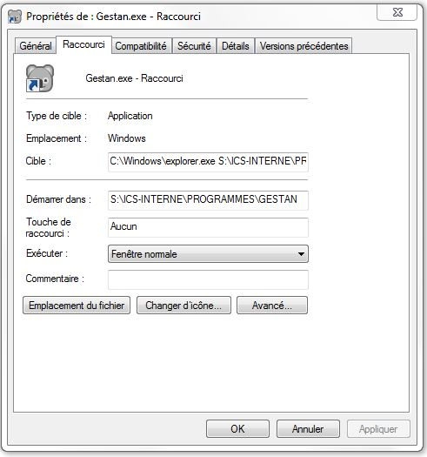
Si vous souhaitez installer GESTAN sur plusieurs postes utilisateurs, vous pouvez aussi :
- Installer GESTAN non pas sur chaque poste mais sur le serveur.
- Sur chaque poste utilisateur, créer un raccourci de l'exécutable Gestan.exe sur le bureau.
- Il va maintenant falloir faire quelques modifications au niveau des propriétés de ce raccourci :
  - Pour la cible, ajouter devant le mot explorer.
  - Pour l'icône, changer l'image afin de mieux reconnaître qu'il s'agit de GESTAN.


Autres articles “Technique”
Antivirus
Arrondis
Configurer Gestan
Crédit-temps
Développements spécifiques
Envoyer des mails avec Gestan
Etats et Requêtes
Externalisation du courrier
Fichier libcef.dll introuvable
Fonctionnalités Automatiques des Applications (FAA)
Gestan A1.00.00
Gestan CS - en mode Client/Serveur
Gestan sous MAC
Gestionnaire de contacts pro (outlook)
Les fichiers de paramétrage de Gestan
Mettre en place un certificat SSL
Mise en production
ODBC sur HFSQL
Paiement en ligne
Paramétrer la recherche
Répertoires et fichiers
Sauvegarde des données Gestan
Serveur SMTP Gmail
Synchronisation avec Google
Temps de réponse
Tester la communication
Tester votre connexion Internet
Traduction de Gestan
Transférer Gestan d'une machine à une autre
Téléphonie SIP-TAPI
Utilisation d'un NAS
Utiliser Linux
Windows 10 - Windows 11

